Нет в России семьи такой, где б не памятен был свой герой

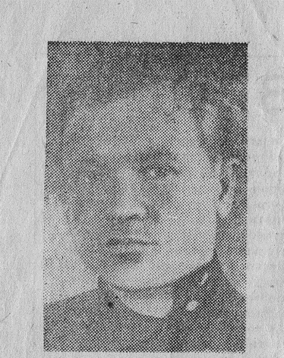
Семенов Николай Николаевич (из семейного архива)

В Можайске на братском кладбище покоятся воины- партизаны, борцы за независимость и свободу Родины. На граните золотыми буквами высечены имена героев. Одно из них: «Семёнов Николай Николаевич». Я горда тем, что это мой прадедушка.
К сожалению, его уже не было в живых, когда я родилась. Но мне про него много рассказывали. Вся наша большая семья хранит светлую память об этом человеке.
Семёнов Николай родился в деревне Парфёнки Смоленской области. В юном возрасте поступил на курсы трактористов в Можайске. После успешного обучения усердно работал на колхозных полях.
Его старания и способности заметили и доверили возглавлять целую тракторную бригаду. Николай Семёнов с честью оправдал доверие. Более того он прошёл обучение в сельскохозяйственной академии и стал квалифицированным специалистом. Позже он сам стал преподавать курсы трактористов и привил любовь к почётной профессии многим людям.
Трудовую, но радостную жизнь разрушила беда – грянула Великая Отечественная война. Молодой коммунист Семёнов Николай, не задумываясь, отправился в партизанский отряд, получивший название «Южный». Молодой хлебопашец взял в руки оружие. Он немало трудился, чтобы помочь Советской Армии громить немецко-фашистских захватчиков. Вскоре на него возложили командование отрядом, ведь Семёнов был смелым, дисциплинированным, а главное, глубоко преданным Родине бойцом. Такой же отважной была и жена партизана Анна Васильевна. Гитлеровцы, пытаясь выяснить о её муже, допрашивали Семёнову и подвергали жестоким издевательствам. Но фашистам не удалось сломить характер русской женщины.
Николай Семёнов, не жалея себя, участвовал во всех боевых операциях. Ему было всего лишь двадцать семь лет, когда его жизнь оборвалась при выполнении очередного боевого задания. Замечательный человек слишком рано ушёл из жизни, но он обеспечил себе вечную память, а, следовательно, - бессмертие. Ведь у него остались жена и дети, которые рассказали про него своим детям, а затем и внукам.
Я надеюсь и верю, что история жизни об этом человеке, о его доблести и отваге будут передаваться из поколения в поколение в нашем роду. И для каждого из нас Семёнов Николай Николаевич будет служить хорошим примером.
Верно служить Родине, идти ради неё на подвиги можно не только в военное время, но и в мирное. Каждый человек должен действовать на благо Родины. Ведь это не так уж и сложно. Главное любить своё Отечество, ответственно относиться к работе, а к людям - с добром и уважением, знать и помнить историю своей Родины.

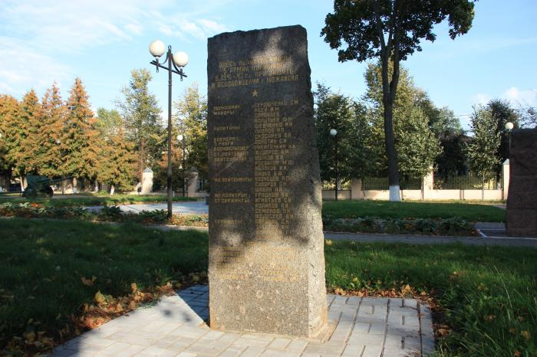

Братское кладбище в Можайске Смоленской области

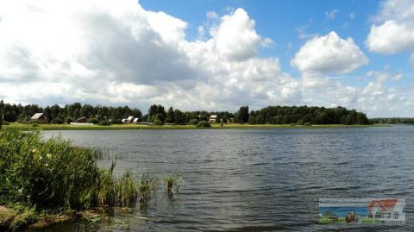

Деревня Парфенки в настоящее время

Сочинение Коршуновой Дарьи, 15 лет

